**Tema 2**

**Actividad 3**

**La Administración Pública Federal**

El Gobierno se sirve de la Administración Pública Federal para realizar las funciones asignadas al Poder Ejecutivo de la Federación. La Administración Pública Federal sirve de soporte para asumir las responsabilidades designadas al Presidente de la República, quien se apoya para ello directamente en las Secretarías y Dependencias del Estado. Al sistema de administración del Gobierno Federal se le denomina Administración Pública Federal, y opera a través de dependencias y entidades que dependen del poder ejecutivo.

Como cualquier sistema de administración, la Administración Pública Federal realiza procesos relacionados con la Planeación, la Organización, la Administración de Personal, Dirección y Control.

Será centralizada y paraestatal conforme a la Ley Orgánica que expida el Congreso. Distribuirá los negocios del orden administrativo de la Federación, que estarán a cargo de las Secretarías de Estado y Departamentos Administrativos y definirá las bases generales de creación de las Entidades Paraestatales y la intervención del Ejecutivo Federal en su operación.

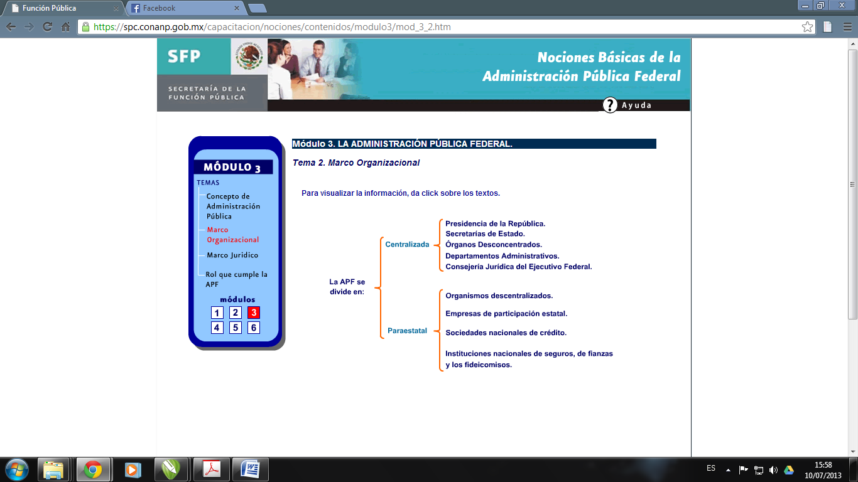

**Presidencia de la República.** Se integra por las unidades de asesoría, de apoyo técnico y de coordinación, que auxilian directamente al propio titular del Ejecutivo.

**Secretarías de Estado.** Son dependencias de auxilio al titular del Ejecutivo Federal en el ejercicio de sus atribuciones y para el despacho de los negocios del orden administrativo. Al frente de cada una hay un Secretario de Estado, quien para el despacho de los asuntos de su competencia, se auxiliará por los Subsecretarios, Oficial Mayor, Directores, Subdirectores, Jefes y Subjefes de Departamento, entre otros que establezca el Reglamento Interior respectivo y otras disposiciones legales.

**Organismos Descentralizados.** Son las entidades creadas por la ley o decreto del Congreso de la Unión o por decreto del Ejecutivo Federal, con personalidad jurídica y patrimonio propios, cualquiera que sea la estructura legal que adopten.

**La Administración Pública Estatal**

El Estado puede reconocerse como la organización jurídica de la Nación; lleva implícita la idea de un ordenamiento político y jurídico que debe culminar en un Gobierno propio e independiente de todo poder extraño.

Cada Estado tendrá su propia Constitución Política, sin embargo, esta deberá sujetarse a la Ley Suprema de la Nación, la Constitución Política de los Estados Unidos Mexicanos. La soberanía de los Estados es un concepto real, efectivo y jurídicamente útil para fortalecer la toma de decisiones en el ámbito local.

El Estado está integrado por tres elementos característicos: Población, Territorio y Gobierno. El acto de gobernar se entiende como la forma en que se administran los recursos y necesidades del público o la sociedad, por ello y entendiendo que esos recursos son del pueblo y por lo tanto públicos, entendemos como gobierno el acto de Administración Pública, la cual es parte de la ciencia administrativa que tiene que ver con el Gobierno y, se ocupa principalmente de la rama ejecutiva donde se hace el trabajo del Gobierno; se complementa con las ramas legislativa y judicial, donde también se presentan diversos problemas.

En el caso de Chiapas, la Administración Pública Estatal es la que ejerce el Gobierno Estatal por medio del Poder Ejecutivo y en interdependencia con el Poder Legislativo y Judicial de acuerdo a las atribuciones establecidas en la Constitución Política del Estado y en las leyes correspondientes.

Como parte de la Federación, el Gobierno del Estado se constituye como Popular, Representativo y Democrático, y para su ejercicio se divide en tres poderes: Ejecutivo, Legislativo y Judicial.

Se deposita en un solo individuo, el Gobernador del Estado, quien tardará en su cargo seis años y comenzará a ejercer sus funciones el ocho de Diciembre siguiente a la fecha de su elección. Para el despacho de los asuntos de su competencia, tendrá las dependencias centralizadas y entidades paraestatales que señale la ley con las atribuciones y organizaciones que esta determine.

El Poder Legislativo está constituido por el Congreso del Estado y se compone por Diputados elegidos por el principio de mayoría relativa en los distritos electorales uninominales y de Diputados elegidos por el principio de representación proporcional conforme a las listas que presenten los partidos políticos en la circunscripción plurinominal que se constituya en el territorio del Estado. El Congreso está integrado por 41 Diputados; se renovará en su totalidad cada tres años y se instalará el día 1 de Noviembre inmediato posterior a la elección.

El Poder Judicial se deposita en un Tribunal Superior de Justicia, en un Tribunal de lo Contencioso Administrativo, en un Tribunal de Conciliación y Arbitraje y en los juzgados que señale la Ley Orgánica de la materia.

Para el despacho de los distintos asuntos de competencia del Poder Ejecutivo, la Administración Pública Estatal se divide en Centralizada y Entidades Paraestatales, conforme lo establece la Ley Orgánica del Poder Ejecutivo del Estado.

Los órganos de la Administración Pública Centralizada se denominan Dependencias, en tanto que los de la Administración Pública Descentralizada o Para estatal se conocen como Entidades.

**La Administración Pública Municipal**

La administración pública municipal es la actividad que realiza el Gobierno Municipal, en la prestación de bienes y servicios públicos para satisfacer las necesidades; garantizando los derechos de la población que se encuentra establecida en un espacio geográfico determinado, en los términos que prevén las disposiciones jurídicas que regulan la administración pública municipal.

Estructura de la administración pública municipal.

"Los Estados adoptarán, para su régimen interior, la forma de gobierno republicano, representativo, popular, teniendo como base su división territorial y de su organización política y administrativa, el Municipio Libre".

El Municipio es la célula del territorio, organización política y administrativa de las Entidades Federativas; el Municipio es libre para administrar su hacienda pública, para gobernarse, elegir sus autoridades, así como para dictar su normatividad observando respeto y congruencia con las esferas jurídicas tanto federal como estatal, con fundamento en el artículo 115 de la Constitución Política de los Estados Unidos Mexicanos, el cual establece los siguientes lineamientos de su organización y funcionamiento:

El Municipio es una entidad descentralizada, que cuenta con una personalidad jurídica y patrimonio propio.

El Municipio a través de su Ayuntamiento puede contraer derechos y obligaciones, es decir, puede realizar convenios o contratos con otros municipios, así como con los particulares, a efecto de prestar los servicios públicos de su competencia.

El municipio es administrado por tres partes que integran el Ayuntamiento, siendo las siguientes: un Presidente Municipal, Regidores y Síndico (s); respecto al número de síndicos y regidores, el Municipio se acata a lo establecido en la Ley Orgánica Municipal de cada Estado.

El Presidente Municipal, el Síndico y los Regidores son elegidos popularmente, duran en su cargo un periodo de tres años y no se pueden reelegir para un periodo inmediato.

Su ayuntamiento tiene facultades para expedir Bandos de Policía y Buen Gobierno, Reglamentos, Circulares y Disposiciones Administrativas de observancia general en su circunscripción territorial, conforme a las bases normativas que señale la Legislación Local.

Para garantizar una armonía social y la seguridad de la comunidad municipal, se regula la conducta externa de los habitantes y transeúntes.

El Municipio presta los servicios públicos municipales. Se hace frente a las necesidades que demanda la comunidad municipal: en los servicios de agua potable, drenaje, alcantarillado, tratamiento y disposición de sus aguas residuales; alumbrado público; limpia, recolección, tratamiento y disposición final de residuos; mercado y centrales de abasto; panteones; rastro; calles, parques y jardines y su equipamiento; seguridad pública, policía preventiva municipal y tránsito, así como las demás que las legislaturas determinen según las condiciones territoriales y socio-económicas de los municipios, considerando su capacidad administrativa y financiera.